2010年風暴潮警告單張

何謂風暴潮
風暴潮主要是由熱帶氣旋的強風和氣壓驟變等強烈的天氣系統引起的海面異常升降現象。風暴潮會使受到影響的海區的潮位大大地超過正常潮位。如果風暴潮恰與天文潮位高潮時間一致，就會使潮水暴漲，海水湧進本澳，造成巨大破壞。

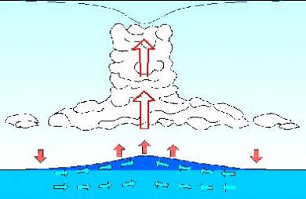 | 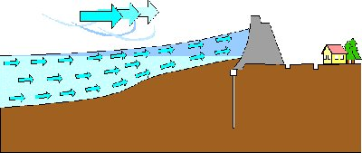
由於熱帶氣旋中心氣壓低，常可將海水吸起，使海面升高。 | 當熱帶氣旋接近沿海一帶時，由於沿岸海床較淺，造成海水堆積，而令潮水上漲。

風暴潮警告說明
為保障人命財產的安全，澳門特區政府茲制定三級制的風暴潮警告，因應氣象特點及考慮到本澳所處的地理位置及實況，訂定以下警告級別：
因應氣象特點及考慮到本澳所處的地理位置及實況，訂定以下警告級別：

第一級警告/黃色——估計水位高於路面0.5米以下。

第二級警告/紅色——估計水位高於路面0.5至1米。

第三級警告/黑色——估計水位高於路面1米以上。

上述數值以內港路面為依據。

警告分級別發出，是為了讓市民能及時採取適當的預防措施。

安全提示
發出風暴潮警告時，公共及私人實體應採取適當的預防措施。

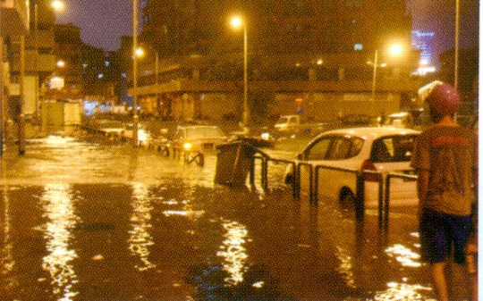 | 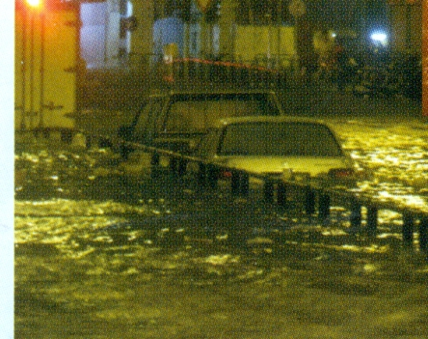
風暴潮警告發出後，呼籲本澳居民採取以下預防措施：

——檢查可能受水浸影響或損害的物品；
——將物品搬離或置於免受水浸影響的位置；
——盡量避免步行及駕駛至水浸地區；
——避免將車輛停泊於水浸地
區及注意停泊在地下停車場的車輛是否受影響；
——採取一切預防措施及逗留於安全地方。

各級別警告影響區域
一級/黃色風暴潮警告
澳門半島：內港區、沙梨頭區、青洲區、關閘區、台山區、下環區、新橋區、西灣湖。
氹仔和路環：氹仔舊城區、路環市區。
二級/紅色風暴潮警告
澳門半島：內港區、沙梨頭區、青洲區、關閘區、台山區、下環區、新橋區、西灣湖、筷子基、司打口、媽閣、新馬路中段至康公廟、
三盞燈、紅街市。
氹仔和路環：氹仔舊城區、路環市區。
三級/黑色風暴潮警報
澳門半島：內港區、沙梨頭區、青洲區、關閘區、台山區、下環區、新橋區、西灣湖、筷子基、司打口、媽閣、新馬路中段至康公廟、三盞燈、紅街市、高士德、營地大街、商業學校、下環街市、祐漢街市、黑沙環。
氹仔和路環：氹仔舊城區、路環市區。

市民可通過下列方法獲得風暴潮訊息和其他氣象訊息：

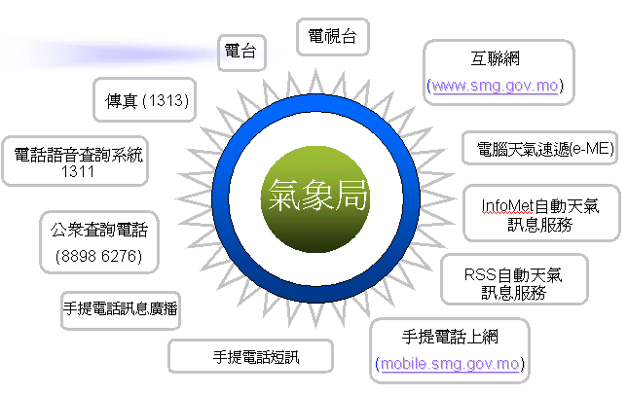

來函：地球物理暨氣象局
地址：澳門氹仔大潭山天文台斜路
電話：88986223 | 傳真：28850557
電子郵件：meteo@smg.gov.mo | 網址：www.smg.gov.mo

